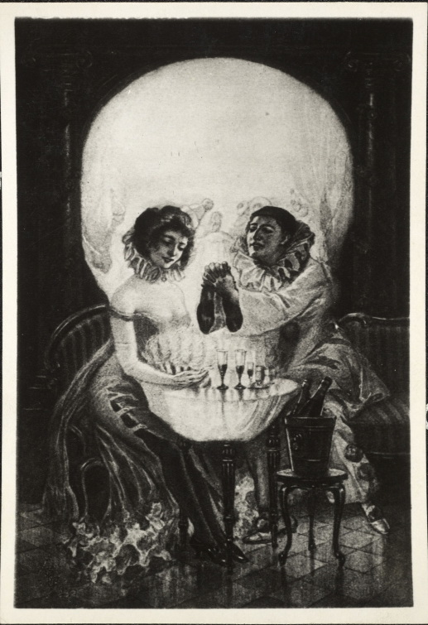
http://www.bildarchivaustria.at/Pages/ImageDetail.aspx?p_iBildID=9324119

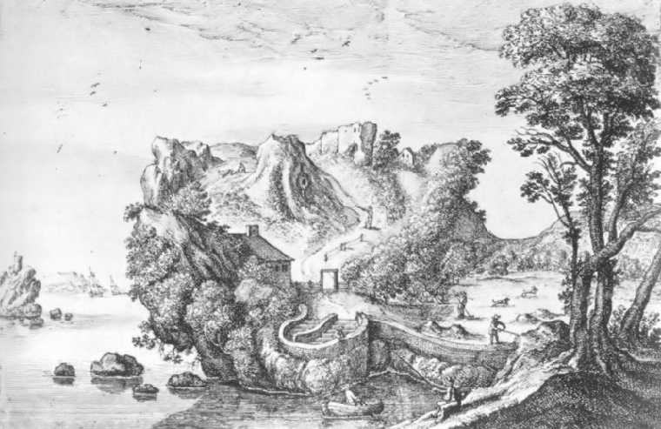
https://commons.wikimedia.org/wiki/ public domain CC0

Aufgabe:
Untersuchen Sie in dem vorliegenden Textausschnitt, welche unterschiedlichen „Realitäten“ zu finden sind. Markieren Sie hierzu die jeweiligen Schlüsselwörter.

Wunderlich führte ihn der Traum durch unendliche Gemächer voll seltsamer Sachen auf lauter reizenden Klängen und in abwechselnden Akkorden. Es dünkte ihm alles so bekannt und doch in niegesehener Herrlichkeit, da schwand auch der letzte irdische Anflug, wie in der Luft verzehrt, und er stand vor der himmlischen Jungfrau, da hob er den leichten, glänzenden Schleier, und Rosenblütchen sank in seine Arme. Eine ferne Musik umgab die Geheimnisse des liebenden Wiedersehns, die Ergießungen der Sehnsucht, und schloß alles Fremde von diesem entzückenden Orte aus.
Hyazinth lebte nachher noch lange mit Rosenblütchen unter seinen frohen Eltern und Gespielen, und unzählige Enkel dankten der alten wunderlichen Frau für ihren Rat und ihr Feuer; denn damals bekamen die Menschen so viel Kinder, als sie wollten.
Aus: Novalis: Hyazinth und Rosenblüthchen, http://gutenberg.spiegel.de/buch/fabeln-9794/16

